Проект «Мой город Копейск»
Цель проекта: формирование представлений детей о родном городе и его истории.
Задачи проекта:
- способствовать формированию первоначальных представлений об особенностях родного города;
- формировать представления о родном городе: улицах, истории;
- формировать умение создавать проекты, дома из бросового материала;
- заложить основы нравственной личности, национальной гордости; развивать творческое воображение.
Этапы работы:
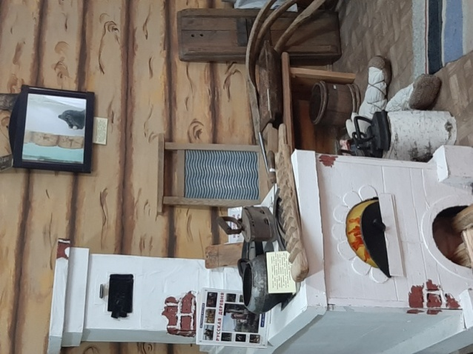 | Экскурсия в детскую библиотеку: в музее «Копейская старинушка»  дети познакомились с укладом жизни людей, а также смогли увидеть экспозицию избы середины 20 века
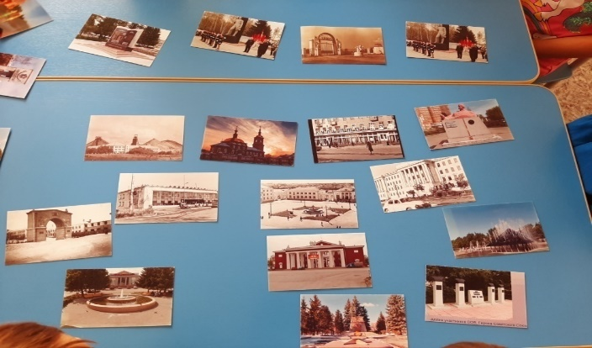 | Затем мы собрали хорошую коллекцию фотографий Копейска. Рассмотрели с детьми книги и фотографии старого и нового Копейска
Во время прогулок по городу мы рассматривали внешний вид зданий: этажность, внешний вид и уличное убранство, обращали внимание на разные формы крыш (плоские, со скатами), разные крылечки и лестницы
(низкие, высокие, широкие, узкие, с поворотом).
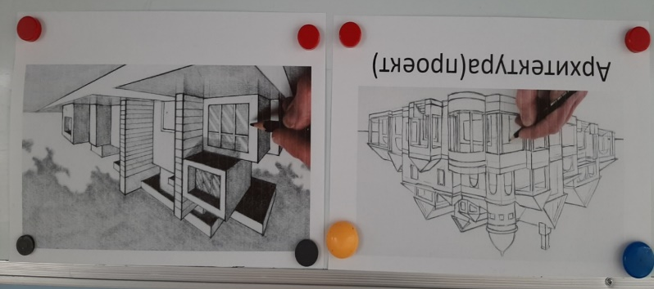 | Познакомились с профессией архитектора. Решили создать макеты и сделать настоящий город. С этой целью рассмотрели готовые проекты и макеты зданий, обсудили, из чего будем делать свои дома.
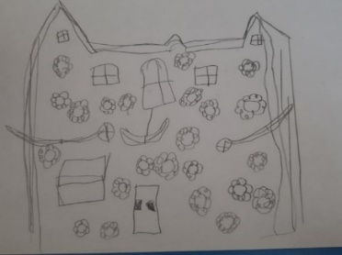  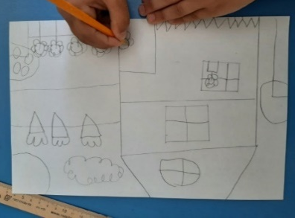 | У нас получились красочные, необычные, разные проекты домов
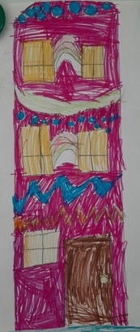
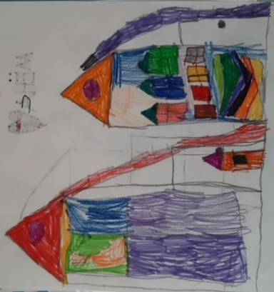
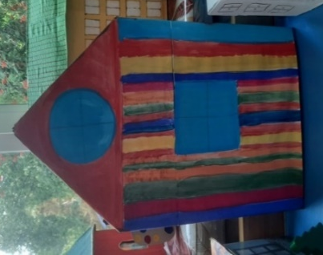  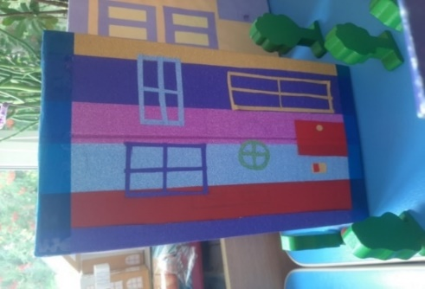 | Изготовление макетов. В работе пригодились различные материалы: коробки, картон, цветная бумага, цветы, пластилин, журналы с яркими иллюстрациями, краски, фломастеры, клей, скотч и многое другое.
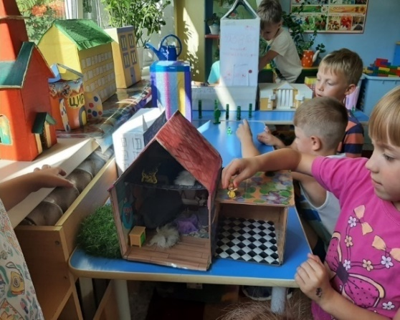 | Результатом работы над проектом стал наш город, в котором можно ещё долго играть и изменять его по желанию детей.
НАШ ГОРОД

